INFORMACJA O SYTUACJI NA LOKALNYM RYNKU PRACY W POWIECIE DĄBROWSKIM WEDŁUG STANU
NA KONIEC PAŹDZIERNIKA 2022 ROKU

Poziom bezrobocia
Na koniec października 2022 roku w Powiatowym Urzędzie Pracy w Dąbrowie Tarnowskiej zarejestrowanych osób bezrobotnych było 2032. To o 129 osób mniej niż na koniec analogicznego roku poprzedniego, co oznacza 6,0 procentowy spadek bezrobocia rok do roku. W stosunku do poprzedniego miesiąca bezrobocie spadło o 1,6 punktu procentowego (spadek o 32 osoby).
Wykres 1. Bezrobocie w powiecie dąbrowskim w latach 2021 - 2022

Z ogółu zarejestrowanych bezrobotnych na koniec października 2022 roku stanowiły:
- 84,4% osoby bezrobotne bez prawa do zasiłku (1716 osób),
- 87,2% osoby poprzednio pracujące (1771 osób),
- 74,8% osoby zamieszkałe na wsi (1520 osób),
- 57,7% kobiety (1173 osoby),
- 55,9% osoby długotrwale bezrobotne (1135 osób),
- 31,0% osoby bez kwalifikacji zawodowych (630 osób).

Stopa bezrobocia
Na koniec września 2022 r. stopa bezrobocia przedstawiała się następująco:
Tabela 1. Stopa bezrobocia
Stopa bezrobocia  WRZESIEŃ 2022 | porównanie do poprzedniego miesiąca
powiat dąbrowski – 12,4% | + 0,4%
województwo małopolskie – 4,5% | 0,0%
Polska – 5,1% | - 0,1%

Rysunek 1. Stopa bezrobocia według powiatów województwa małopolskiego
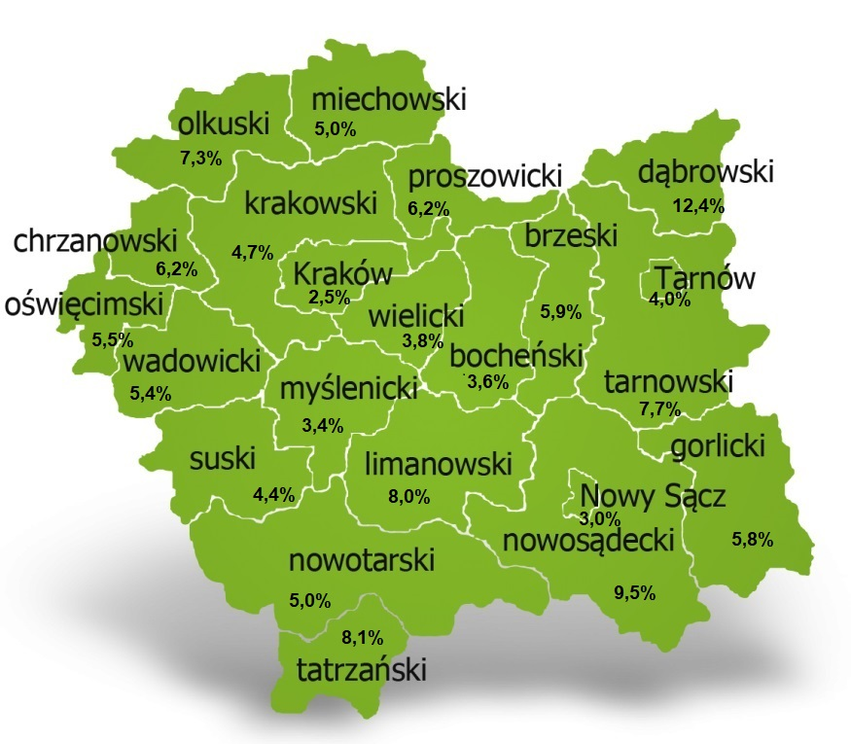
Na koniec września 2022 r. spośród 22 powiatów województwa małopolskiego stopa bezrobocia w powiecie dąbrowskim osiągnęła największą wartość 12,4 punku procentowego.
GUS dokonał korekty stopy bezrobocia za okres od grudnia 2021 r. do sierpnia 2022 r., wynikającej z ustalenia ostatecznej liczby pracujących poza rolnictwem indywidualnym na podstawie badań prowadzonych przez przedsiębiorstwa według stanu na 31 grudnia 2021 r.

Przepływy bezrobotnych w rejestrach
Na kształt poziomu bezrobocia ma wpływ wielkość i dynamika zmian w napływie i odpływie z bezrobocia. W miesiącu październiku 2022 r. zarejestrowano 275 osób bezrobotnych oraz wyrejestrowano 307 osób. Oznacza to, że saldo napływu było ujemne. Spośród zarejestrowanych 5 osób zostało zwolnionych z przyczyn leżących po stronie pracodawcy (przed rokiem była to 11 osób), zaś 46 osób dotychczas nie pracowało. Natomiast z pośród osób wyłączonych 147 podjęło pracę
(w tym 100 osób pracę niesubsydiowaną).
Wykres 2.Napływ i odpływ bezrobocia w powiecie dąbrowskim

Tabela 2. Wyłączenia z ewidencji według przyczyn w miesiącu październiku 2022 r.
Główne powody wyłączenia z ewidencji |  |  | Liczba | Udział
podjęcia pracy |  |  | 147 | 47,9%
w tym | niesubsydiowanej |  | 100 | 32,6%
 | subsydiowanej |  | 47 | 15,3%
 | w tym | prac interwencyjnych | 12 | 3,9%
 |  | robót publicznych | 8 | 2,6%
 |  | podjęcia działalności gospodarczej | 4 | 1,3%
 |  | w ramach refundacji kosztów zatrudnienia bezrobotnego | 13 | 4,2%
 |  | w ramach bonu na zasiedlenie | 10 | 3,3%
 |  | dofinansowania wynagrodzenia skierowanego bezrobotnego powyżej 50 roku życia | 0 | 0,0%
rozpoczęcie szkolenia |  |  | 15 | 4,9%
rozpoczęcie stażu |  |  | 40 | 13,0%
rozpoczęcie prac społecznie użytecznych |  |  | 0 | 0,0%
niepotwierdzenia gotowości do podjęcia pracy |  |  | 54 | 17,6%
dobrowolnej rezygnacji ze statusu bezrobotnego |  |  | 15 | 4,9%

Ofert pracy
W miesiącu październiku 2022 r. Powiatowy Urząd Pracy w Dąbrowie Tarnowskiej miał w dyspozycji 106 miejsc pracy i miejsca aktywizacji zawodowej. Liczba zgłoszonych ofert pracy w porównaniu do poprzedniego miesiąca była mniejsza o 14 miejsc pracy. W stosunku do analogicznego roku poprzedniego liczba miejsc pracy i miejsc aktywizacji zawodowej była mniejsza o 39 miejsc pracy. W miesiącu październiku 2022 roku miejsca pracy subsydiowanej stanowiły 74,5% wszystkich ofert (79 miejsc pracy).
Tabela 3. Miejsca pracy i miejsca aktywizacji zawodowej
Wyszczególnienie |  | październik  2021  (a) | październik  2022  (b) | różnica w liczbach  (b-a)
Miejsca pracy i miejsca aktywizacji zawodowej |  | 145 | 106 | - 39
w tym | subsydiowane | 64 | 79 | + 15
 | niesubsydiowane | 81 | 27 | - 54
Wykres 3. Miejsca pracy i miejsca aktywizacji zawodowej 2022 roku

Struktura bezrobotnych
Na koniec października wśród bezrobotnych najliczniejsza grupa legitymowała się wykształceniem zasadniczym zawodowym (34,4%) oraz policealnym i średnim zawodowym (20,8%). Osoby w wieku produkcyjnym mobilnym (18-44 lata) stanowiły 74,0% zarejestrowanych. Znaczna część osób posiadała niewielkie doświadczenie zawodowe liczone stażem pracy do 5 lat (18,6% bezrobotnych posiadało staż pracy do 1 roku, a 36,6% od 1 do 5 lat). Bezrobotni bez stażu stanowili 12,8% zarejestrowanych osób bezrobotnych.

Tabela 4. Struktura bezrobotnych według wykształcenia
Poziom wykształcenia | Październik 2022 r.
 | Liczba | Udział %
wyższe | 288 | 14,2%
policealne i średnie zawodowe | 422 | 20,8%
średnie ogólnokształcące | 262 | 12,9%
zasadnicze zawodowe | 698 | 34,4%
gimnazjalne i poniżej | 362 | 17,8%
RAZEM | 2032 | 100%

Tabela 5. Struktura bezrobotnych według wieku
Wiek | Październik 2022 r.
 | Liczba | Udział %
18-24 | 404 | 19,9%
25-34 | 633 | 31,2%
35-44 | 465 | 22,9%
45-54 | 290 | 14,3%
55-59 | 139 | 6,8%
60 lat i więcej | 101 | 5,0%
RAZEM | 2032 | 100%

Tabela 6. Struktura bezrobotnych według stażu pracy
Staż pracy ogółem | Październik 2022 r.
 | Liczba | Udział %
do 1 roku | 377 | 18,6%
1-5 | 744 | 36,6%
5-10 | 316 | 15,6%
10-20 | 213 | 10,5%
20-30 | 92 | 4,5%
30 lat i więcej | 29 | 1,4%
bez stażu | 261 | 12,8%
RAZEM | 2032 | 100%

Tabela 7. Struktura bezrobotnych według czasu pozostawania bez pracy
Czas pozostawania bez pracy w miesiącach | Październik 2022 r.
 | Liczba | Udział %
do 1 | 217 | 10,7%
1-3 | 378 | 18,6%
3-6 | 242 | 11,9%
6-12 | 292 | 14,4%
12-24 | 315 | 15,5%
powyżej 24 | 588 | 28,9%
RAZEM | 2032 | 100%

Osoby w szczególnej sytuacji na rynku pracy
Na koniec października spośród osób będących w szczególnej sytuacji na rynku pracy najliczniejszą grupę stanowili długotrwale bezrobotni – 55,9% ogółu (1135 osób). Bezrobotni do 30 roku życia stanowili 36,0% (731 osób), a powyżej 50 roku życia 17,8% (362 osoby). Wśród osób bezrobotnych będących w szczególnej sytuacji znaczny był także udział osób sprawujących opiekę na co najmniej jednym dzieckiem do 6 roku życia – 27,0% (549 osób). Osoby bezrobotne niepełnosprawne stanowiły 4,2% (86 osób).
Wykres 4. Bezrobotni w szczególnej sytuacji na rynku pracy

Kobiety
Według stanu na koniec października 2022 r. zarejestrowanych było kobiet 1173, co stanowi 57,7% ogółu bezrobotnych. Liczba bezrobotnych kobiet spadła o 6 osób. W miesiącu październiku 2022 r. zarejestrowano 134 kobiety, co stanowi 48,7% ogółu nowo zarejestrowanych, a wyłączono z ewidencji 140 kobiet, co stanowi 45,6% ogółu wyłączonych. Liczba kobiet bez prawa do zasiłku 997 tj. 49,1% ogółu bezrobotnych.

Bezrobocie w gminach na terenie powiatu dąbrowskiego.
Na terenie powiatu dąbrowskiego występuje duże przestrzenne zróżnicowanie natężenia poziomu bezrobocia. Poniższy wykres przedstawia zróżnicowanie zarejestrowanych osób bezrobotnych według miejsca zamieszkania z podziałem na poszczególne gminy.
Wykres 5. Bezrobocie w gminach powiatu dąbrowskiego

W ogólnej liczbie zarejestrowanych udział w poszczególnych samorządach jest różny. Według stanu koniec października 2022 r. najwięcej zarejestrowanych osób bezrobotnych pochodzi z terenów miasta i gminy Dąbrowa Tarnowska – 730 (35,9%) oraz miasta i gminy Szczucin – 523 osoby (25,7% ogółu bezrobotnych). Najmniej zaś gminy: Bolesław – 62 osoby (3,1%) oraz Gręboszów – 69 osób (3,4% ogółu bezrobotnych).

Poszukujący pracy
Poza ogólną liczbą bezrobotnych Powiatowy Urząd Pracy obsługuje jeszcze osoby, które są ewidencjonowane jako poszukujące pracy. Na koniec października 2022 roku w PUP w Dąbrowie Tarnowskiej, jako poszukujący pracy zarejestrowanych było 40 osób (w tym kobiet 31). Spośród, których 17 osób to niepełnosprawni niepozostający w zatrudnieniu.

Napływ cudzoziemców do powiatu dąbrowskiego
W miesiącu październiku 2022 r. Powiatowy Urząd Pracy w Dąbrowie Tarnowskiej nie zarejestrował oświadczeń o zamiarze powierzenia wykonywania pracy cudzoziemcowi – Obywatelowi Republiki Armenii, Republiki Białorusi, Republiki Gruzji, Republiki Mołdawii, Federacji Rosyjskiej lub Ukrainy. Ponadto do urzędu nie wpłynął żaden wniosek o wydanie zezwolenia na pracę sezonową cudzoziemców. W miesiącu październiku 2022 roku urząd nie wydał żadnego zezwolenia na pracę sezonową.
Wykres 6. Napływ cudzoziemców do powiatu dąbrowskiego w 2022 r.

Bezrobocie w powiecie dąbrowskim w 2022 roku
Miesiąc | Liczba bezrobotnych ogółem | Liczba bezrobotnych kobiet | Napływ | Odpływ | Liczba ofert pracy | Stopa bezrobocia  (w %)
styczeń | 2200 | 1253 | 240 | 154 | 72 | 13,1%
Luty | 2231 | 1268 | 254 | 223 | 110 | 13,3%
Marzec | 2180 | 1250 | 263 | 314 | 133 | 13,0%
Kwiecień | 2083 | 1200 | 215 | 312 | 124 | 12,5%
Maj | 2056 | 1205 | 232 | 259 | 108 | 12,3%
Czerwiec | 1988 | 1182 | 206 | 274 | 140 | 12,0%
Lipiec | 1978 | 1163 | 251 | 261 | 108 | 11,9%
Sierpień | 1988 | 1182 | 250 | 240 | 120 | 12,0%
Wrzesień | 2064 | 1179 | 362 | 286 | 103 | 12,4%
Październik | 2032 | 1173 | 275 | 307 | 106
Listopad
Grudzień

GUS dokonał korekty stopy bezrobocia za okres od grudnia 2021 r. do sierpnia 2022 r., wynikającej z ustalenia ostatecznej liczby pracujących poza rolnictwem indywidualnym na podstawie badań prowadzonych przez przedsiębiorstwa według stanu na 31 grudnia 2021 r.

